МИНИСТЕРСТВО ОБРАЗОВАНИЯ РЕСПУБЛИКИ БЕЛАРУСЬ

Учреждение образования «Полоцкий государственный университет»

Факультет информационных технологий

Кафедра технологий программирования

**ЛАБОРАТОРНАЯ РАБОТА № 3**

Дисциплина: **«**Администрирование компьютерных систем и сетей**»**

ВЫПОЛНИЛ студент группы 17-ИТ-3(2)

Ходыка А.В.

ПРОВЕРИЛ преподаватель

Калинцев С.В.

Полоцк 2020 г.

**Ход работы**

В ходе выполнения лабораторной работы в системе Windows было установлено две виртуальных машины Linux: Linux 1 и Linux 2. Linux 1 имеет один сетевой адаптер, который соединен с Linux 2. Linux 2 имеет два сетевых адаптера, один из которых соединен с Linux 1, а второй с системой Windows. (Рисунок 1,2)

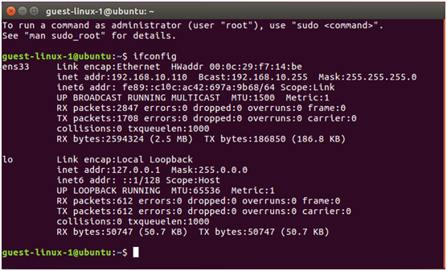

**Рисунок 1** –Linux_1

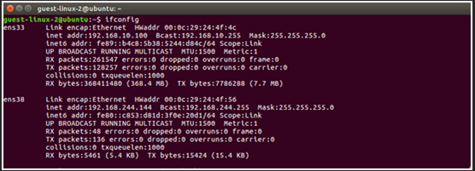

**Рисунок 2** –Linux_2

В системе Linux 1 был зарегистрирован новый пользователь UBUNTU, который был включен в стандартную группу sudo. Для данного пользователя была настроена периодическая смена пароля. Для этого были выполнены следующие команды:

*sudo useradd –g users –m UBUNTU*

*sudo passwd UBUNTU*

*sudo passwd -n 10 -x 20 -w 18 UBUNTU*

Результат представлен на рисунке 3.

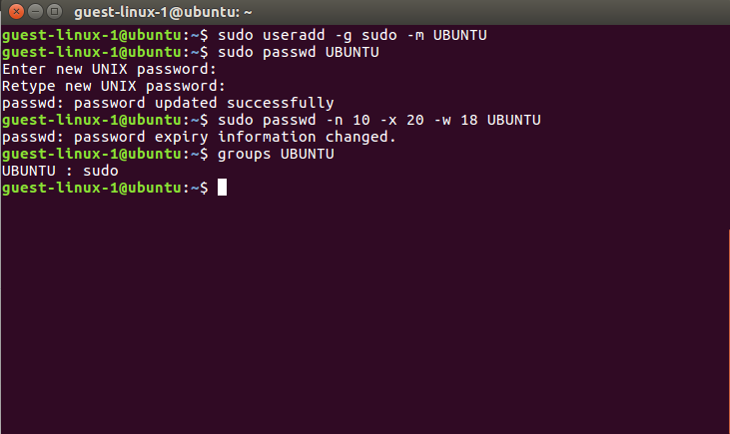

**Рисунок 3** – Создание пользователя

В Linux 2 было настроено разделение каталога, квотирование и аудит. Разделение каталога происходило на этапе установки операционной системы Разделение каталога представлено на рисунках 4-5.

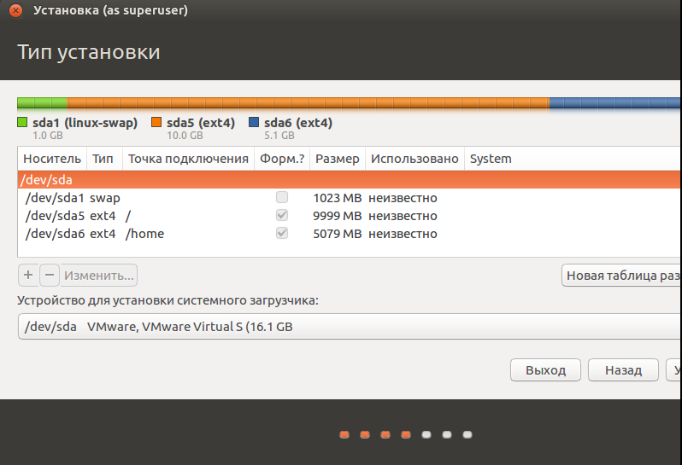

**Рисунок 4** – Разделение каталога

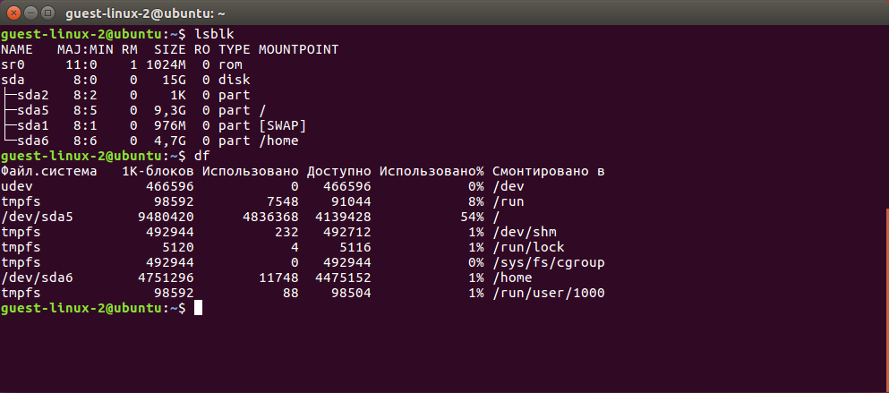

**Рисунок 5** – *Разделение каталога*

Для настройки дисковых квот была установлена утилита quota:

*sudo apt-get install quota*

Квоты будут установлены на разделе /home для пользователя UBUNTU. Для этого в файле */etc/fstab* в параметрах монтирования добавляем параметр usrquota для раздела /*home*. Позже перемонтируем *sudo mount -o remount /home* (Рисунок 6)

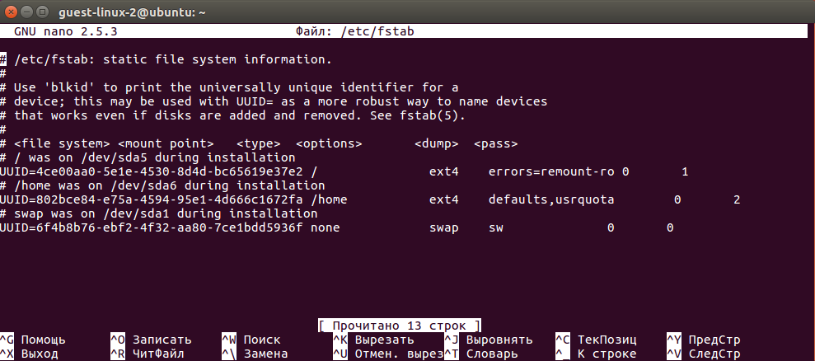

**Рисунок 6** – Параметры монтирования

Квоты устанавливаются с помощью следующей команды:

*sudo edquota -u UBUNTU*

Результат выполнения на рисунке 7.

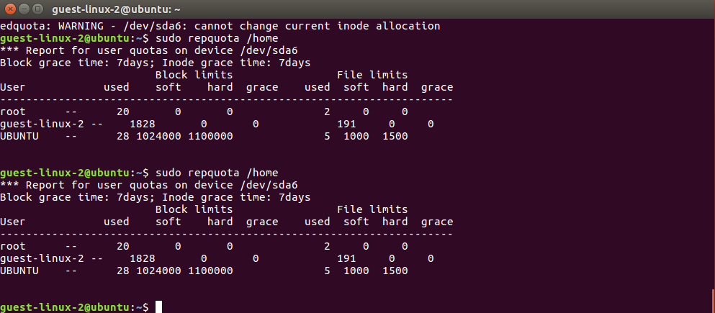

**Рисунок 7** - Дисковые квоты

Установка аудита производится командой:

*sudo apt-get install auditd*

Включение аудита производится командой

*sudo service auditctl start*

Настройка аудита производится в файле /etc/audit/auditd.conf.

Файл auditd.conf представлен на рисунке 8.

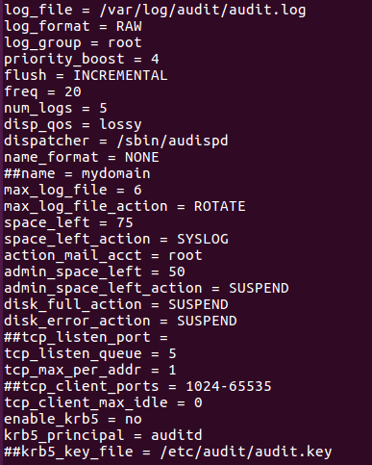

**Рисунок 8** - auditd.conf

Правило аудита на мониторинг папки test можно добавлять с помощью следующей команды:

*sudo auditctl –w /home/guest-linux-2/test/ -k RUN*

Результат представлен на рисунке 9.

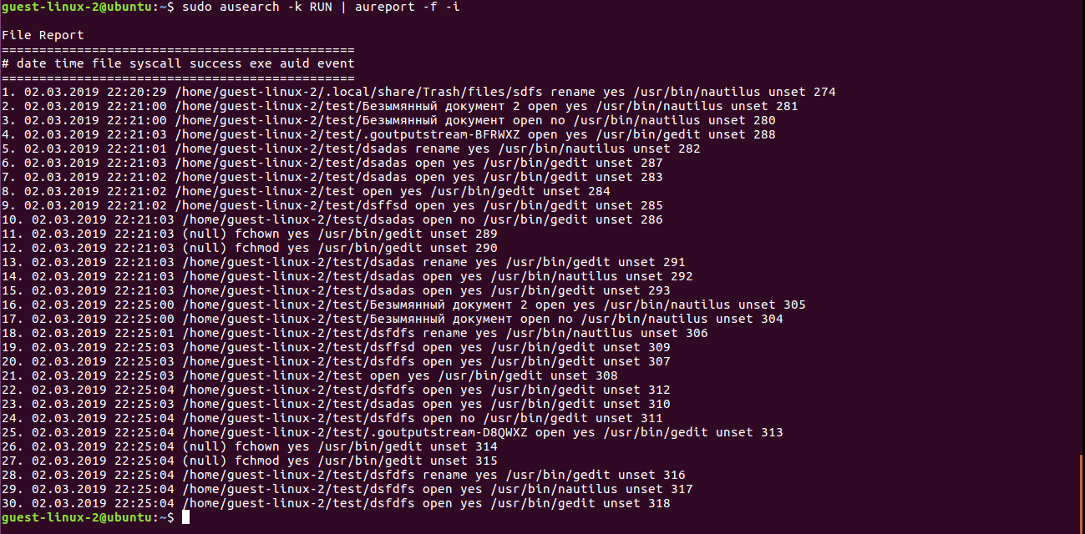

**Рисунок 9** – *Аудит*

Создадим правило, которое будет блокировать соединение с ya.ru

Для этого используем команду:

*sudo iptables –A input –p tcp –s 172.217.16.4–j DROP*

Результат на рисунке 10.

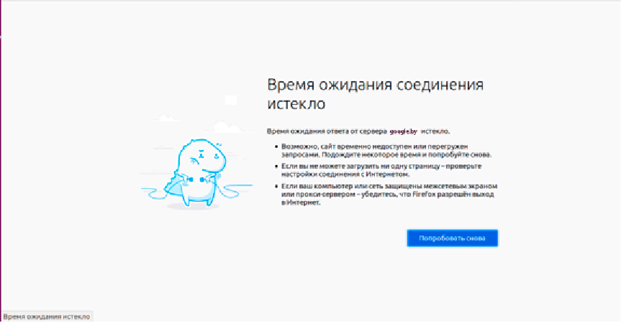

Рисунок 10 – Фильтрация

Настройка web-сервера. В качестве web-сервера был выбран apache2. Устанавливаем:

*sudo apt-get install apache2*

Конфигурационные файлы находятся в директории /etc/apache2. Настроим apache на отображение своей страницы. Для этого создаем файл /*etc/apache2/sites-available/hello.conf:*

*<VirtualHost *:80>*

*ServerName www.hello.com*

*ServerAdmin webmaster@localhost*

*DocumentRoot /srv/www/hello*

*ErrorLog ${APACHE_LOG_DIR}/error.log*

*CustomLog ${APACHE_LOG_DIR}/access.log combined*

*</VirtualHost>*

Создаем файл */srv/www/hello/index.html*:

*Hello world*

Деактивируем сайт по умолчанию и активируем наш сайт:

*sudo a2dissite 000-default && sudo a2ensite hello*

Перезапускаем apache:

*sudo service apache2 restart*

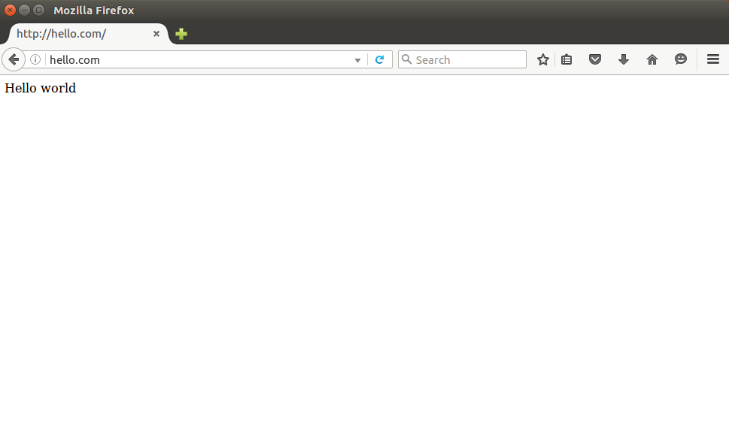

**Рисунок 11** – Работа web-сервера

Настройка samba. Конфигурация хранится в файле */etc/samba/smb.conf*

*[global]*

*workgroup = WORKGROUP*

*server string = Samba Server %v*

*netbios name = serv*

*security = user*

*map to guest = bad user*

*name resolve order = bcast host*

*wins support = no*

*dns proxy = no*

Создадим директорию и изменим права доступа

*sudo mkdir -p /samba/Dryna*

*cd /samba*

*sudo chmod -R 0755 Dryna*

*sudo chown -R nobody:nogroup Dryna*

Следующим шагом будет описать папку allaccess в файле настройки samba:

*[allaccess]*

*path = /samba/Dryna*

*browsable = yes*

*writable = yes*

*guest ok = yes*

*read only = no*

Теперь мы можем получить доступ к данной директории из системы Windows.